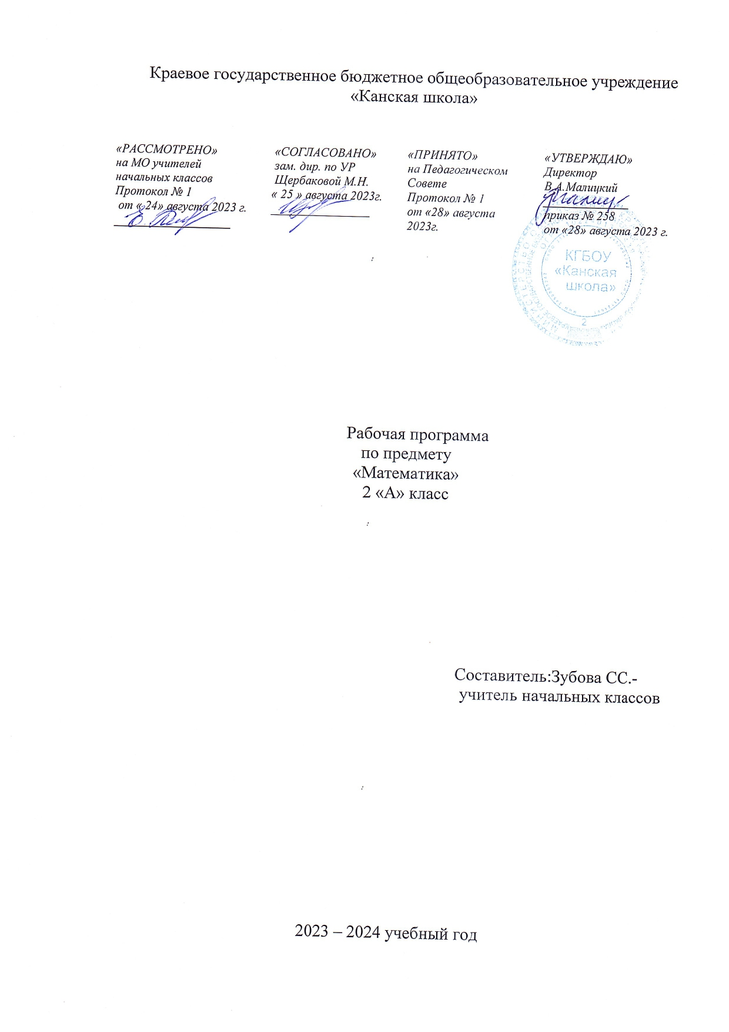Пояснительная записка
Рабочая программа по предмету «Математика» для обучающихся с лёгкой умственной отсталостью (интеллектуальными нарушениями) КГБОУ «Канская школа» разработана в соответствии с:
Федеральным законом от 29.12.2012– ФЗ «Об образовании в Российской Федерации» N 273-ФЗ.
Приказом Министерства образования и науки «Об утверждении федерального государственного образовательного стандарта образования обучающихся с умственной отсталостью (интеллектуальными нарушениями» от 19.12.2014г. № 1599.
Федеральной адаптированной основной общеобразовательной программой обучающихся с умственной отсталостью (интеллектуальными нарушениями) (Приказ №1026 от 24ноября 2022г.).
Адаптированной основной общеобразовательной программой для обучающихся с легкой степенью умственной отсталостью (интеллектуальными нарушениями) КГБОУ «Канская школа».
Приказом Минпросвещения России от 21.09.2022 N 858 "Об утверждении федерального перечня учебников, допущенных к использованию при реализации имеющих государственную аккредитацию образовательных программ начального общего, основного общего, среднего общего образования организациями, осуществляющими образовательную деятельность и установления предельного срока использования исключенных учебников" (Зарегистрировано в Минюсте России 01.11.2022 N 70799)10
Уставом КГБОУ «Канская школа».
Приказом Минпросвещения России от 21.09.2022 N 858 "Об утверждении федерального перечня учебников, допущенных к использованию при реализации имеющих государственную аккредитацию образовательных программ начального общего, основного общего, среднего общего образования организациями, осуществляющими образовательную деятельность и установления предельного срока использования исключенных учебников" (Зарегистрировано в Минюсте России 01.11.2022 N 70799)10
Уставом КГБОУ «Канская школа».
Цель: - упражнять в выполнении сложения и вычитания в пределах 20 без перехода и с перехода через разряд;
- учить решать составные текстовые задачи.
Задачи:
- коррекцией и развитием познавательной деятельности, личностных качеств ребенка;
- воспитанием трудолюбия, самостоятельности, терпеливости, настойчивости, любознательности,
- формированием умений планировать свою деятельность, осуществлять контроль и самоконтроль.
Общая характеристика учебного предмета

Понятия числа, величины, геометрической фигуры, которые формируются у учащихся в процессе обучения математике, являются абстрактными. Действия с предметами, направленные на объединения множеств, удаление части множества, разделение множеств на равные части и другие предметно-практические действия, позволяют подготовить школьников к усвоению абстрактных математических понятий.
Практические действия с предметами, их заменителями "обучающиеся должны учиться оформлять в громкой речи. Постепенно внешние действия с предметами переходят во внутренний план. У детей формируется способность мыслить отвлеченно, действовать не только с множествами предметов, но и с числами, поэтому уроки математики необходимо оснастить как демонстрационными пособиями; так и раздаточным материалом для каждого ученика.
В младших классах необходимо пробудить у учащихся интерес к математике, к количественным изменениям элементов предметных множеств и чисел, измерению величин. Это возможно только при использовании дидактических игр, игровых приемов, занимательных упражнений, создании увлекательных для детей ситуаций.
Одним из важных приемов обучения математике является сравнение, так как большинство математических представлений и понятий носит взаимообратный характер. Их усвоение возможно только при условии овладения способами нахождения сходства и различия, выделения существенных признаков и отвлечения от несущественных, использовании приемов классификации и дифференциации, установлении причинно-следственных связей
между понятиями. Не менее важный прием — материализация, т. е. умение конкретизировать любое отвлеченное понятие, использовать его в жизненных ситуациях. Наряду с вышеназванными ведущими методами обучения используются и другие: демонстрация, наблюдение, упражнения, беседа, работа с учебником, экскурсия, самостоятельная работа и др.
Обучение математике невозможно без пристального, внимательного отношения к формированию и развитию речи учащихся. Поэтому на уроках математики в младших классах учитель учит детей повторять собственную речь, которая является образцом для учащихся, вводит хоровое, а затем индивидуальное комментирование предметно-практической деятельности и действий с числами.
Описание места учебного предмета в учебном плане
Предмет «Математика» реализуется в рамках предметной области «Математика».
В соответствии с учебным планом КГБОУ «Канская школа» программа рассчитана: 2 класс – 34 рабочих недели по 4 часа (136 часов).
Личностные и предметные результаты освоения предмета
- умение соблюдать правила поведения на уроке математики при организации отдельных видов образовательной деятельности;
- положительное отношение к изучению математики, желание выполнить учебное задание хорошо (правильно);
- умение отвечать на вопросы учителя, поддержать диалог с учителем и сверстниками на уроке математики;
- доброжелательное отношение к учителю и другим обучающимся, желание оказать помощь одноклассникам в учебной ситуации;
- умение выполнять под руководством учителя учебные действия в практическом плане, на основе пошаговой инструкции по выполнению математической операции;
- умение проговаривать вслух последовательность производимых действий, опираясь на вопросы учителя;
- начальные навыки работы с учебником математики: нахождение на странице учебника задания, указанного учителем;
- использование иллюстраций, содержащихся в учебнике, в качестве образца для организации практической деятельности с предметами или выполнения задания в тетради;
- понимание записей с использованием математической символики, содержащихся в учебнике или иных дидактических материалах, умение их прочитать и использовать для выполнения практических упражнений (с помощью учителя);
- умение с помощью учителя отразить в собственной речи предметные отношения с использованием математической терминологии (на основе анализа реальных предметов, предметных совокупностей или их иллюстраций);
- умение отразить в записи с использованием математической символики предметные отношения (на основе анализа реальных предметных совокупностей или их иллюстраций);
- умение прислушиваться к мнению учителя, сверстников и корригировать в соответствии с этим свои действия при выполнении учебного задания;
- умение принять оказываемую помощь в выполнении учебного задания;
- умение с помощью учителя рассказать о пошаговом выполнении учебного действия с использованием математической терминологии (в форме отчета о выполненном действии);
- оценка результатов своих действий по выполнению учебного задания (правильно – неправильно) и действий одноклассников, производимая совместно с учителем;
- начальные умения использования математических знаний при ориентировке в ближайшем социальном и предметном окружении;
- начальные навыки применения математических знаний в самообслуживании и доступных видах хозяйственно-бытового труда;
- отдельные начальные представления о семейных ценностях, бережном отношении к природе, своему здоровью, безопасном поведении в помещении и на улице.
Предметные результаты
Минимальный уровень
- образовывать, читать, записывать, откладывать на счётах числа второго десятка;
- считать по единице и равными числовыми группами (по 2, по 5, по 3, по 4) в пределах 20 в прямом и обратном порядке;
- сравнивать числа в пределах 20 (однозначные с двухзначными, двузначные с двузначными);
- использовать при сравнении чисел знаки «<», «>», « =»;
- пользоваться таблицей состава чисел второго десятка из десятков и единиц;
- записывать числа, выраженные одной единицей измерения ( стоимости, длины, времени);
- определять время по часам с точностью до часа;
- складывать и вычитать числа в пределах 20 без перехода через разряд (в том числе в два действия);
- решать простые примеры с числами, выраженными одной единицей измерения ( длины, стоимости, времени);
- решать простые текстовые задачи на увеличение и уменьшение числа на несколько единиц;
- решать задачи в два действия;
- показывать, называть стороны, углы, вершины в треугольнике, квадрате, прямоугольнике;
- измерять отрезки и строить отрезок заданной длины;
- строить луч, произвольные углы, прямой угол с помощью чертёжного угольника;
- строить треугольники, квадраты, прямоугольники по точкам (вершинам).
Достаточный уровень
- образовывать, читать, записывать, откладывать на счётах числа второго десятка;
- считать по единице и равными числовыми группами (по 2, по 5, по 3, по 4) в пределах 20 в прямом и обратном порядке (по 3 и по 4 не обязательно);
- сравнивать числа в пределах 20 (использовать при сравнении чисел знаки не обязательно; при сравнении двузначных чисел с двузначными возможна помощь учителя);
- пользоваться таблицей состава чисел второго десятка из десятков и единиц;
- записывать числа, выраженные одной единицей измерения (стоимости, длины, времени);
- определять время по часам с точностью до часа;
- складывать и вычитать числа в пределах 20 без перехода через разряд (в одно действие, возможно с помощью счётного материала);
- решать простые примеры с числами, выраженными одной единицей измерения (длины, стоимости, времени);
- решать простые текстовые задачи на нахождение суммы и разности (остатка) (самостоятельно);
- решать задачи на увеличение и уменьшение числа на несколько единиц ( с помощью учителя);
- показывать, называть стороны, углы, вершины в треугольнике, квадрате, прямоугольнике;
- измерять отрезки и строить отрезок заданной длины;
- строить луч, произвольные углы, прямой угол с помощью чертёжного угольника (возможна помощь учителя); - строить треугольники, квадраты, прямоугольники по точкам (вершинам) с помощью учителя.
Критерии оценивания достижений обучающихся
Оценку предметных результатов начинают со 2-го класса, т. е. в тот период, когда у обучающихся будут сформированы некоторые начальные навыки чтения, письма и счета. Кроме того, сама учебная деятельность для них будет привычной, и они смогут ее организовывать под руководством учителя.
В течение первого полугодия 2-го класса целесообразно всячески поощрять и стимулировать работу учеников, используя только качественную оценку.
Критерии оценки проверочных работ разработаны по 5-балльной шкале. Учитывая трудности обучающихся 2 класса в овладении письменной речью, при оценивании проверочных работ по математике рекомендуется не снижать оценку за допущенные ими грамматические ошибки (исключение могут составлять слова и словосочетания, которые широко используются на уроках математики, например: «задача», «решение», «ответ», «больше на», «меньше на» и пр.).
При определении критериев оценки использована следующая классификация математических ошибок:
грубые ошибки: ошибки вычислительного характера, связанные с неверным выполнением алгоритма действия; неверное использование знаков равенства или сравнения; неверно выполненное построение геометрической фигуры; негрубые ошибки: ошибки вычислительного характера, связанные с неверным списыванием числовых данных, при этом алгоритм действия записанного примера (задания) выполнен правильно; единичное отсутствие наименований единиц измерений в записи чисел, полученных при измерении величин; незначительная неточность в измерении или построении геометрической фигуры.
Учебно-методическое обеспечение.
- Федеральный государственный образовательный стандарт образования обучающихся с умственной отсталостью (интеллектуальными нарушениями).
- Федеральная адаптированная основная общеобразовательная программа обучающихся с умственной отсталостью (интеллектуальными нарушениями).
- Адаптированная основная общеобразовательная программа образования обучающихся с умственной отсталостью (интеллектуальными нарушениями) (вариант 1) Краевого государственного бюджетного общеобразовательного учреждения «Канская школа» (ФГОС О у/о – 1 вариант).
4. Учебники:- Алышева Т.В. Математика. 2 класс. Учебник для общеобразовательных организаций, реализующих адаптированную основную общеобразовательную программу образования обучающихся с умственной отсталостью (интеллектуальными нарушениями) (вариант 1). – В 2-х ч. – Ч. 1, Ч.2
Рабочие тетради:
- Алышева Т.В. Математика. Рабочая тетрадь. 2 класс. Учебное пособие для общеобразовательных организаций, реализующих адаптированную основную общеобразовательную программу образования обучающихся с умственной отсталостью (интеллектуальными нарушениями) (вариант 1). – В 2-х ч.- Ч. 1.
- Алышева Т.В. Математика. Рабочая тетрадь. 2 класс. Учебное пособие для общеобразовательных организаций, реализующих адаптированную основную общеобразовательную программу образования обучающихся с умственной отсталостью (интеллектуальными нарушениями) (вариант 1). – В 2-х ч.- Ч. 2.
5. Технические средства:
-классная доска;
-компьютер
6. Учебно-практическое оборудование:
- наборы счетных палочек;
- карточки с числами 1-10; 0; 11-20;
- раздаточный дидактический материал (муляжи предметов, игрушки, природный материал (шишки, желуди и пр.), геометрические фигуры и тела);
- набор предметных картинок;
- наборное полотно;
- индивидуальные оцифрованные ученические линейки.
Основное содержание учебного предмета
Нумерация
Нумерация чисел в пределах 10
Сравнение чисел в пределах 10 с использованием знаков равенства (=) и сравнения (>, <). Установление отношения «равно» с помощью знака равенства (5 = 5). Установление отношений «больше», «меньше» с помощью знака сравнения (5 > 4; 6 < 8). Упорядочение чисел в пределах 10.
Нумерация чисел в пределах 20
Числовой ряд в пределах 20 в прямой и обратной последовательности. Получение следующего числа в пределах 20 путем увеличения предыдущего числа на 1; получение предыдущего числа путем уменьшения числа на 1.
Счет в пределах 20 (счет по 1 и равными числовыми группами по 2, 3). Счет в заданных пределах. Сравнение чисел в пределах 20, в том числе с опорой на их место в числовом ряду.
Единицы измерения и их соотношения
Единица измерения (мера) длины – дециметр (1 дм). Соотношение: 1 дм = 10 см. Сравнение длины предметов с моделью 1 дм: больше (длиннее), чем 1 дм; меньше (короче), чем 1 дм; равно 1 дм (такой же длины). Измерение длины предметов с помощью модели дециметра. Чтение и запись чисел, полученных при измерении длины двумя мерами (1 дм 2 см).
Единица измерения (мера) времени – час (1 ч). Прибор для измерения времени – часы. Циферблат часов, минутная и часовая стрелки. Измерение времени по часам с точностью до 1 ч. Половина часа (полчаса). Измерение времени по часам с точностью до получаса.
Сравнение чисел, полученных при измерении величин одной мерой: стоимости, длины, массы, емкости, времени (в пределах 20).Название компонентов и результатов сложения и вычитания. Увеличение и уменьшение на несколько единиц данной предметной совокупности и предметной совокупности, сравниваемой с данной. Увеличение и уменьшение числа на несколько единиц.
Сложение и вычитание чисел в пределах 20 без перехода через десяток. Переместительное свойство сложения. Сложение однозначных чисел с переходом через десяток путем разложения второго слагаемого на два числа. Вычитание однозначных чисел из двузначных путем разложения вычитаемого на два числа. Таблица сложения на основе состава двузначных чисел (11–18) из двух однозначных чисел с переходом через десяток, ее использование при выполнении вычитания однозначного числа из двузначного.
Нахождение значения числового выражения без скобок в два арифметических действия (сложение, вычитание).
Нуль как компонент сложения (3 + 0 = 3, 0 + 3 = 3).
Сложение и вычитание чисел, полученных при измерении величин одной мерой: стоимости, длины, массы, емкости, времени.
Деление на две равные части (поровну) на основе выполнения практических действий с предметными совокупностями.
Арифметические задачи
Краткая запись арифметической задачи.
Простые арифметические задачи на увеличение, уменьшение числа на несколько единиц (с отношением «больше на …», «меньше на …»).
Составление задач на увеличение, уменьшение числа на несколько единиц по предложенному сюжету, готовому решению, краткой записи.
Составные арифметические задачи в два действия.
Геометрический материал
Сравнение отрезков по длине. Построение отрезка, равного по длине данному отрезку (такой же длины). Сравнение длины отрезка с 1 дм. Измерение длины отрезка в дециметрах и сантиметрах, с записью результатов измерений в виде числа с двумя мерами (1 дм 2 см).
Луч. Построение луча.
Угол. Элементы угла: вершина, стороны. Виды углов: прямой, тупой, острый. Построение прямого угла с помощью чертежного угольника.
Четырехугольники: прямоугольник, квадрат. Элементы прямоугольника, квадрата: углы, вершины, стороны. Свойства углов, сторон.
Элементы треугольника: углы, вершины, стороны.
Построение треугольника, квадрата, прямоугольника по точкам (вершинам) на бумаге в клетку.
Тематическое планирование
№ | Тема | Количество часов
 | Первый десяток. Повторение. | 15
 | Второй десяток. Нумерация. Увеличение, уменьшение числа на несколько единиц. | 27
 | Сложение и вычитание без перехода через десяток в пределах 20. | 41
 | Сложение с переходом через десяток в пределах 20. | 14
 | Вычитание с переходом через десяток в пределах 20. | 30
 | Повторение. | 9
 | Итого | 136

